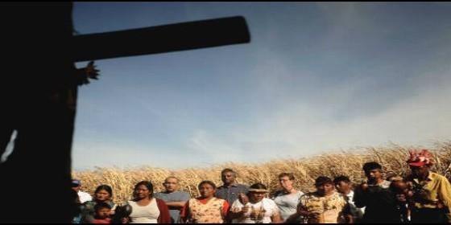
Los campesinos brasileños están siendo masacrados

"¿Brasil está en guerra? ¿La vida humana no vale más que la de un animal?"

La Iglesia Católica brasileña clama justicia ante una nueva matanza de campesinos

"Que el mandamiento 'No matarás' retome su poder en la conciencia de todos nosotros"
Luis Miguel Modino, 27 de mayo de 2017 a las 23:32
Las masacres contra los pequeños agricultores se están convirtiendo en elemento común en la sociedad brasileña. Son asesinatos que muchas veces quedan impunes. La democracia y los derechos civiles están desapareciendocido
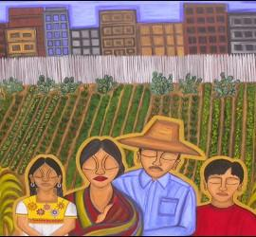
(Luis Miguel Modino, corresponsal en Brasil).- ¿Brasil está en guerra? ¿La vida humana no vale más que la de un animal? ¿La lucha por la posesión de tierra exige, hoy, la fuerza de las armas? ¿El cumplimiento de la ley no conoce otro camino fuera de la destrucción del adversario?
A partir de esas preguntas, Monseñor Dominique You, Obispo de Conceição do Araguaia, ha escrito una nota en la que, con palabras proféticas, denuncia el asesinato cometido por policías este 24 de mayo, en el que murieron diez campesinos, en Pau D´arco, una de las parroquias de su diócesis.
En sus palabras resalta que la vida humana no es algo de lo que alguien puede desprenderse cuando contradice o amenaza intereses particulares, poniendo de manifiesto que la vida está por encima de intereses económicos, aspecto que domina la vida social y política en el mundo actual y que en Brasil se ha visto acrecentado en los últimos tiempos.
En la misma dirección la Comisión Pastoral de la Tierra (CPT) del Sur y Sudeste del Estado de Pará, con sede en la diócesis de Marabá, ha emitido una nota de solidaridad y lamento, firmada por Monseñor Vital Corbellini, en la que se solidariza con las familias de las víctimas y pide la identificación y condena de los autores de la tragedia.
Las masacres contra los pequeños agricultores se están convirtiendo en elemento común en la sociedad brasileña. Son asesinatos que muchas veces quedan impunes y que muestran que la democracia y la defensa de los derechos sociales se han quedado en conceptos, en cuanto la realidad es muy diferente.
Este múltiple asesinato se une al sucedido en Colniza, estado de Mato Grosso, el mes pasado, en el que también murieron diez personas a manos de la policía, y muestra que la violencia policial, al servicio de los poderosos, está queriendo amedrentar a los campesinos sin tierra, que sólo buscan un lugar donde encontrar el sustento cotidiano.
La región sur del Estado de Pará es desde hace varios años uno de los lugares con mayor violencia en todo lo que hace referencia a la lucha por la tierra y la preservación ambiental y que se ha cobrado un elevado número de víctimas, entre ellas la Hermana Dorothy Stang, cruelmente asesinada en febrero de 2005.
Es necesario, como señala el obispo de Conceição do Araguaia, que la misericordia de Dios se haga presente en la vida de la gente y que se establezca en el país, cada vez más salpicado por episodios de violencia, una conciencia de paz cimentada en una auténtica justicia.
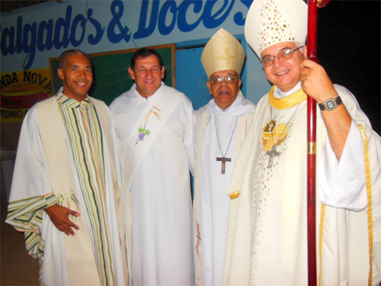
Nota del Obispo de Conceição do Araguaia
¡Conviertenos, oh Señor Dios del universo, e ilumina tu rostro sobre nosotros! Si te vuelves para nosotros, seremos salvos. Salmo 79 (80), 4.
¿Brasil está en guerra? ¿La vida humana no vale más que la de un animal? ¿La lucha por la posesión de tierra exige, hoy, la fuerza de las armas? ¿El cumplimiento de la ley no conoce otro camino fuera de la destrucción del adversario?
La vida humana no es algo de lo que alguien puede desprenderse cuando contradice o amenaza intereses particulares. ¿Brasil está en guerra? Hoy suplico la misericordia de Dios. Rezo por las víctimas y sus familias, por aquellos que mandaron matar y aquellos que mataron, en esta tragedia en Pau D´arco.
Convoco a todo el pueblo a orar y convertirse para que el mandamiento "No matarás" retome su poder en la conciencia de todos nosotros y en nuestra cultura. Invito a cada persona a juntarse al momento de oración por la Paz y por las víctimas, el próximo martes, 30 de mayo de 2017, a las 19:30. A toda la Diócesis pido que se reúna en una Iglesia o capilla, a la misma hora en que celebraré la Eucaristía en la Iglesia de Pau D´arco.
Es urgente un nuevo despertar de la conciencia para que la paz social pueda volver a cimentarse sobre una auténtica justicia.
¡Que Dios salve Brasil de la violencia, de la injusticia y de la ganancia!
Monseñor Dominique You
Bispo de Santísima Conceição do Araguaia
Nota del obispo de Marabá
Queremos a través de ésta como Iglesia diocesana de Marabá, como personas que creen en Jesucristo, a través de su CPT, manifestar la más estricta solidaridad con las familias enlutadas por la muerte de 10 trabajadores rurales siendo 9 hombres y una mujer e siendo siete de la misma familia, en la hacienda Santa Luzia en el municipio de Pau D´Arco, Sudeste del Estado de Pará, ocurridas el día 24 de mayo.
Al mismo tiempo que lamentamos profundamente que las acciones de esa naturaleza continúen ocurriendo en el Estado de Pará por la violencia y por las armas, comprendemos que no será posible, construir la paz en el campo. Es necesario dar una mayor atención por parte de los órganos competentes para muchas familias acampadas y asentadas en nuestra región. Los conflictos agrarios son frecuentes en nuestra región.
La Diócesis de Marabá espera una rigurosa investigación de los hechos para que sean identificados y responnsabilizados los autores de esta tragedia que segó la vida de esas 10 personas.
